2009年北京师范大学书法考试试题（加图）
第一场
岑参《虢州后亭送李判官使赴晋绛得秋字》
西原驿路挂城头，客散江亭雨未收。
君去试看汾水上，白云犹似汉时秋？
第二场
钱起《秋夜送赵冽归襄阳》
斗酒忘言良夜深，红萱露滴鹊惊林。
欲知别后思今夕，汉水东流是寸心。
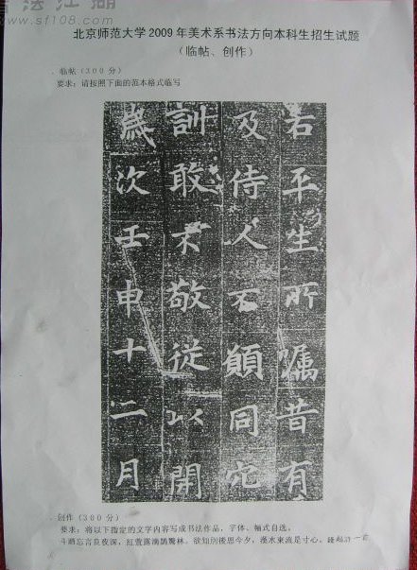
2009年山工艺考题（试题图片）
临摹北魏 穆亮墓志28字
创作，篆隶楷行草任意两种字体 徐陵《乌栖曲》
绣帐罗帷隐灯烛,一夜千年犹不足。惟憎无赖汝南鸡,天河未落犹争啼。
繁体徐陵《烏棲曲》
繡帳羅帷隱燈燭,一夜千年猶不足。惟憎無賴汝南雞,天河未落猶爭啼。
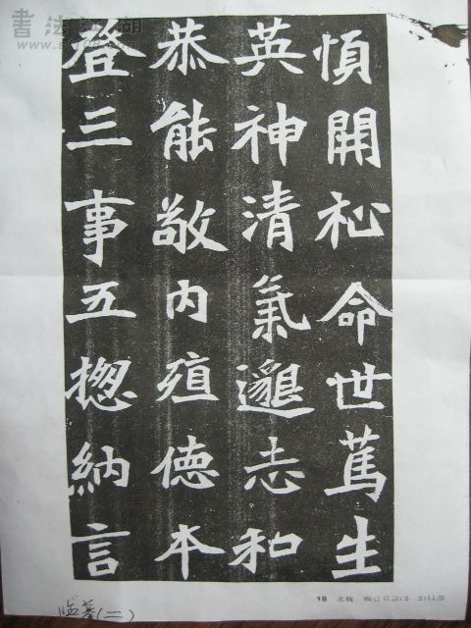

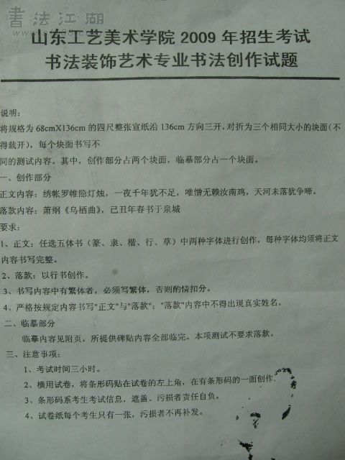

广西艺术学院2009年招生专业考试郑州考点考题
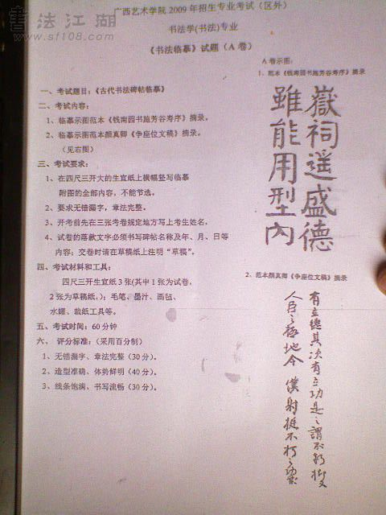
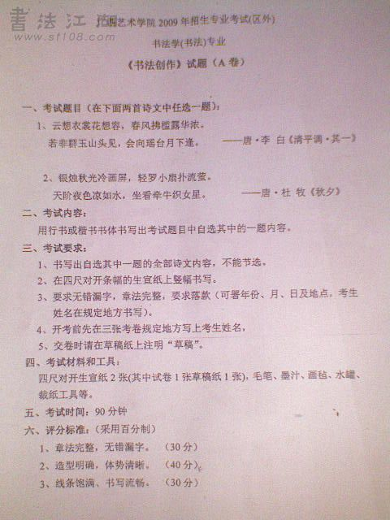
2009年临沂师范学院书法考题
上午临摹：（时间三个半小时）
礼器、乙瑛、张猛龙、九成宫（四贴选一）
要求落款。
下午创作（时间一个半小时）
四尺对开（三题选一），不得少于28字。楷隶篆创作：
1、僧志南《绝句》
古木阴中系短篷，杖藜扶我过桥东。
沾衣欲湿杏花雨，吹面不寒杨柳风。
古木陰中系短篷， 杖藜扶我過橋東。
沾衣欲濕杏花雨， 吹面不寒楊柳風。
2、刘熙载《书概》：“学书者有二观：曰观物，曰观我。观物以类情，观我以通德。如是，则书之前后莫非书也，而书之时可知也。”
學書者有二觀：曰觀物，曰觀我。觀物以類情，觀我以通德。如是，則書之前後莫非書也，而書之時可知也
3、陈淳《春》

09鞍山师范学院山东考点试题！
临帖：初月帖，西狭颂，楷书（不知道啥名）
创作：王维《山居秋暝》
空山新雨后，天气晚来秋。明月松间照，清泉石上流。
竹喧归浣女，莲动下渔舟。随意春芳歇，王孙自可留。

2009年太原师范学院山东考点（济南）试题
临摹：礼器、九成宫（图片后附）
部分理论试题：
1，颜真卿书法的特点及历史地位2、写出五个历代小楷代表作。
3、写出四个汉隶代表作。4、初唐四家是哪些？
5、《南北书派论》的作者是谁？6、《广艺舟双楫》的作者是谁？
7、杨凝式行书代表作？8、临帖三法。（填空）
9、繁简互转。“创、兰、义、补、仅”转繁体字
下午创作： 山寒江冷丹枫落，争渡行人簇晚沙。
菰叶蘋花飞白鸟，一张红锦夕阳斜。（楷书创作）

云横章贡雨翻盆，寺下江深水到门。
落日荷锄人著本，西风满地叶归根。（书体不限）

2009南京艺术学院郑州考点考题
创作：王维 《送沈子福归江东》
杨柳渡头行客稀，罟师荡桨向临圻。
惟有相思似春色，江南江北送君归。

